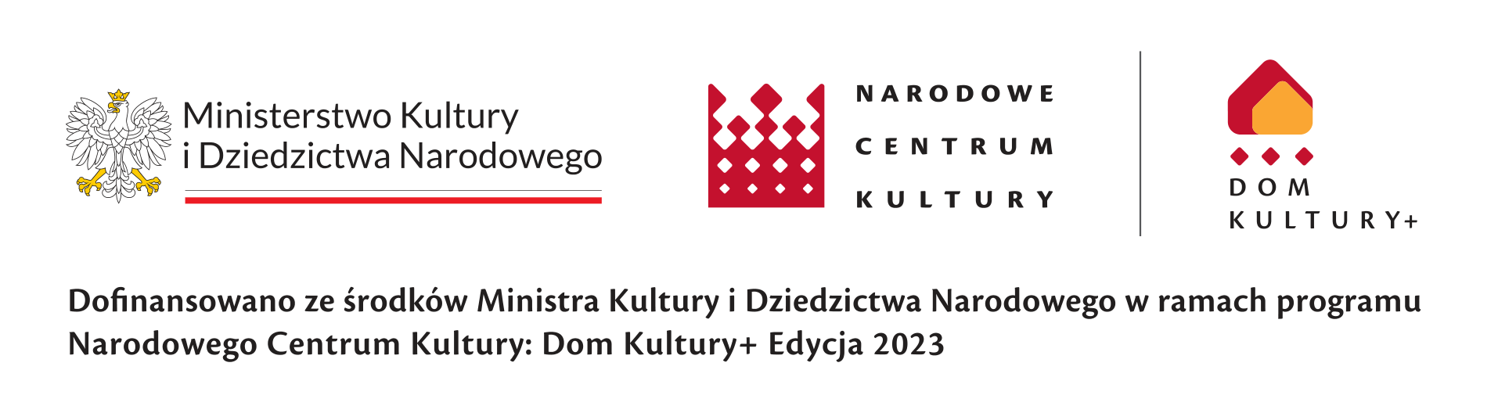
Gminny Ośrodek Kultury w Nowej Wsi Lęborskiej zaprasza do składania wniosków w konkursie na inicjatywy lokalne realizowanym w ramach projektu „Otwarci na kulturę!” dofinansowanego ze środków Ministra Kultury, Dziedzictwa Narodowego i Sportu w ramach programu Narodowego Centrum Kultury „Dom Kultury + Inicjatywy lokalne 2023”.

„Otwarci na kulturę!”

Regulamin konkursu

- Założenie i cele

- Program Dom Kultury + Inicjatywy lokalne 2023 wspiera projekty, które inicjują rozwój zainteresowań kulturalnych i wspierają aktywność obywatelską mieszkańców. Konkurs jest prowadzony z myślą o osobach indywidualnych, grupach nieformalnych i organizacjach pozarządowych, które podejmują wspólny wysiłek, aby w ich społecznościach żyło się ciekawiej i lepiej.

- Podejmowane zadania służyć mają przede wszystkim odkrywaniu i pobudzaniu aktywności społecznej poprzez realizację działań oddolnie zainicjowanych lub wspierających zgłaszanie inicjatywy mieszkańców.

- Promowanie kultury na terenie Gminy Nowa Wieś Lęborska przy użyciu projektów edukacyjno-animacyjnych skierowanych do różnych grup wiekowych oraz integrowanie lokalności społecznej o charakterze międzypokoleniowym i lokalnym.

- Preferowane będą inicjatywy angażujące osoby, grupy, których potencjał był dotąd niewykorzystywany.

  - Kto może złożyć wniosek – beneficjenci konkursu

- Wniosek na inicjatywę mogą złożyć mieszkańcy Gminy Nowa Wieś Lęborska:

- grupy formalne (Stowarzyszenia, Fundacje, OSP, Koła Gospodyń Wiejskich),

- grupy nieformalne (min. 3 osoby),

- osoby indywidualne - mieszkańcy Gminy Nowa Wieś Lęborska, zwane dalej wnioskodawcami.

- Jeden wnioskodawca może złożyć tylko jeden wniosek na jedno wydarzenie.

  - Na co można złożyć wniosek, czyli rodzaje działań:

- Konkurs jest działaniem w ramach projektu Dom Kultury+ Inicjatywy lokalne realizowanym przez Gminny Ośrodek Kultury w Nowej Wsi Lęborskiej

- Pomysły różnych grup wiekowych z zakresu kultury w postaci: warsztatów, zajęć edukacyjnych, spotkań, wystaw, koncertów, spektakli, festynów, projekcji i innych aktywności i pomysłów kulturotwórczych

- Pomysły pielęgnujące tradycje, dziedzictwo wielokulturowe regionu

- Kulturotwórcze działania międzypokoleniowe

Działania muszą być skierowane do mieszkańców Gminy Nowa Wieś Lęborska i być realizowane na jej terenie.

  - Budżet konkursu

- Dofinansowane zostaną minimum 3 inicjatywy – maksymalnie 7 inicjatyw.

- W szczególnych przypadkach może zostać podjęta decyzja o zmniejszeniu bądź
zwiększeniu dofinansowania.

- W przypadku wpłynięcia kilku wniosków dotyczących danej miejscowości możliwość
dofinansowania jest ograniczona do trzech najwyżej punktowanych.

- Projekty zostaną zrealizowane przez wnioskodawców w ścisłej współpracy z
Gminnym Ośrodkiem Kultury w Nowej Wsi Lęborskiej.

- W ramach projektu nie przewiduje się dofinansowania kosztów działalności
organizacji (grupy/osoby) wspomagania ich, pokrywania ich kosztów
funkcjonowania oraz za przygotowanie projektu.

- Jak złożyć wniosek

- Wypełniony i podpisany wniosek (zał. Nr. 1) należy złożyć osobiście w Gminnym Ośrodku Kultury w Nowej Wsi Lęborskiej w godzinach 8:00-15:00, ul. Grunwaldzka 6, 84-351 Nowa Wieś Lęborska lub mailem na adres goknwl@nwl.pl

- Wnioski będą przyjmowane od 1czerwca 2023 r. do 16 czerwca 2023 r. włącznie ( do godz. 15:00)

- Rozpatrywane będą projekty inicjatyw złożone na oryginalnym FORMULARZU
ZGŁOSZENIOWYM – do pobrania ze strony internetowej www.goknwl.pl lub w
siedzibie instytucji.

- Istnieje możliwość skonsultowania pomysłu i uzyskania pomocy przy złożeniu

wniosku – po wcześniejszym telefonicznym umówieniu się z koordynatorem
projektu Magdaleną Downar-Zapolską (661-127-878)

- Kryteria oceny
I Ocena formalna

  - Zgodność inicjatywy z założeniami niniejszego Regulaminu, której dokona Komisja
Konkursowa.

  - Formularze wypełnione nieczytelnie oraz złożone po terminie nie przejdą weryfikacji formalnej.

  - Lista przyjętych do oceny merytorycznej inicjatyw zostanie ogłoszona do dnia 23.06.2023 r.

  - Wyniki oceny formalnej nie podlegają trybowi odwoławczemu.

II Ocena merytoryczna

- Inicjatywy, które przejdą pozytywną weryfikację formalną zostaną ocenione
pod względem merytorycznym przez komisję konkursową.

- Inicjatywy ocenione zostaną przez komisję konkursową zgodnie z kryteriami
zawartymi w formularzu zgłoszeniowym przy wykorzystaniu Instrukcji Oceny
Inicjatyw (Załącznik numer 2 do Regulaminu).

- Spośród projektów komisja konkursowa wybierze projekty do realizacji i
sfinansowania.

- O negocjacjach i kwocie dofinansowania wybranych inicjatyw ostatecznie
zdecyduje komisja konkursowa.

- Od decyzji komisji konkursowej nie przysługuje odwołanie.

f) Ogłoszenie oficjalnych wyników wyboru inicjatyw nastąpi do 23.czerwca 2023 r.
na stronie internetowej www.goknwl.pl

  - Złożenie wniosku o dofinansowanie jest równoznaczne ze zobowiązaniem do realizacji wnioskowanego wydarzenia.

  - Termin realizacji inicjatyw

04.08.2023 r. - 12.11.2023 r.

9. Złożenie podpisu na wniosku traktowane będzie jako wyrażenie zgody na przetwarzanie i wykorzystanie danych osobowych zawartych w dokumentacji konkursowej na potrzeby projektu, wynikającą z ustawy o ochronie danych osobowych.

Załącznik nr 1: Wniosek

Załącznik nr 2: Instrukcja Oceny Wniosku

